ZENITH CONTINUE DE SOUTENIR LE MOUVEMENT MONDIAL DE SENSIBILISATION AU CANCER DU SEIN EN CRÉANT UNE PIÈCE UNIQUE MIDNIGHT UNIQUE POUR LA VENTE AUX ENCHÈRES CARITATIVE ANNUELLE DE PINK RIBBON SWITZERLAND

Le 30 octobre 2021, dans le prestigieux Dolder Grand Hotel sur les hauteurs de Zurich, Pink Ribbon Switzerland – une organisation caritative qui sensibilise à la maladie et à l'importance du dépistage précoce par le biais de diverses activités et initiatives de collecte de fonds – organisera son gala musical annuel avec une vente aux enchères caritative au cours de laquelle une pièce unique Zenith DEFY Midnight sera mise en vente.

Cette année, le 11e gala annuel Pink Ribbon contre le cancer du sein aura lieu au Dolder Grand Hotel, où les invités pourront se réjouir d'une soirée pleine de délices culinaires et de moments forts en émotions. De nombreux artistes et personnalités suisses seront de la partie, et le présentateur Sven Epiney animera les différentes activités de la soirée. Une vente aux enchères silencieuse aura lieu pendant le dîner de gala, où plusieurs objets uniques seront vendus pour aider à financer des études sur le cancer du sein pour les jeunes patientes de l'International Breast Cancer Study Group, l'un des rares projets de recherche qui se concentre sur la détection précoce d'un cancer du sein chez une population de femmes plus jeunes.

Parmi les lots de la vente aux enchères silencieuse figure une montre vraiment exceptionnelle destinée à la femme moderne et sûre d’elle qui trace son propre chemin dans la vie. L'édition DEFY Midnight Pink Ribbon est une pièce unique créée exclusivement pour le gala Pink Ribbon. Parfaitement proportionnée pour tous les poignets, la DEFY Midnight est sculptée dans un boîtier en acier de 36 mm aux lignes contemporaines et épurées. Ce qui rend cette pièce unique si spéciale est sans doute son cadran rose brillant, avec un dégradé vertical qui s'assombrit du bas vers le haut. Agrémenté d'étoiles et d'index en diamant, le cadran évoque le lever du jour. La lunette est sertie de 44 saphirs roses de différentes nuances disposés de manière à correspondre à l'effet dégradé du cadran et sublimant ainsi le visage de la montre. Comme toutes les pièces DEFY Midnight, la pièce unique Pink Ribbon est livrée avec un bracelet en acier ainsi qu'un bracelet en caoutchouc blanc avec cuir rose et un bracelet en caoutchouc noir à effet velours. Ils sont tous facilement interchangeables grâce au mécanisme de changement rapide de bracelet intégré au boîtier.

Avec le don de cette pièce unique et son soutien constant à Pink Ribbon Switzerland, Zenith reste solidaire des femmes face au cancer du sein en sensibilisant et en levant des fonds pour promouvoir le dépistage précoce et développer de nouveaux traitements.

Pour plus d’informations sur Pink Ribbon Switzerland et la vente aux enchères caritative, voir: www.pink-ribbon.ch/gala

ZENITH: « TIME TO REACH YOUR STAR ».
Zenith existe pour inspirer les individus à poursuivre leurs rêves et à les réaliser envers et contre tout. Depuis sa création en 1865, Zenith est devenue la première manufacture horlogère au sens moderne du terme, et ses montres ont accompagné des figures extraordinaires qui rêvaient grand et s’efforçaient de réaliser l’impossible – du vol historique de Louis Blériot au-dessus de la Manche jusqu’au saut en chute libre depuis la stratosphère de Felix Baumgartner. Zenith met également en valeur des femmes visionnaires et pionnières — d’hier et d’aujourd’hui — en célébrant leurs réussites et en leur dédiant, depuis 2020, sa toute première collection exclusivement féminine, la Defy Midnight.
Avec l’innovation comme fil conducteur, Zenith propose des mouvements exceptionnels développés et fabriqués en interne pour toutes ses montres. Du premier chronographe automatique, le El Primero, au chronographe le plus rapide avec une précision au 1/100e de seconde, le El Primero 21, en passant par l’Inventor qui réinvente l’organe régulateur en remplaçant les plus de 30 composants par un seul élément monolithique, la manufacture repousse toujours les limites de l’impossible. Depuis 1865, Zenith écrit l’avenir de l’horlogerie suisse en accompagnant ceux qui osent se lancer des défis et repousser les limites : Time to reach your star.

PINK RIBBON SUISSE

En Suisse, 6 200 femmes en moyenne se voient diagnostiquer un cancer du sein chaque année et plus de 1’400 en meurent. Depuis 2007, l'objectif de Pink Ribbon Suisse est de briser un tabou et d'attirer l'attention sur l'importance du dépistage précoce, car plus une tumeur est découverte tôt, plus les chances de guérison sont élevées. Pink Ribbon Suisse veut sauver des vies avec ses projets et donner courage et confiance à toutes les patientes grâce à des événements de solidarité. Avec les fonds collectés, Pink Ribbon Schweiz a pu transmettre plus de deux millions de francs suisses à d'importants projets et études de recherche sur le cancer du sein au cours des dernières années.
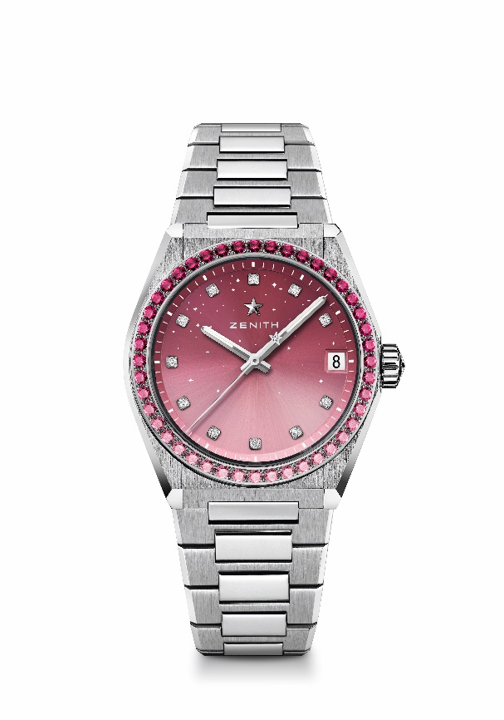
DEFY MIDNIGHT Référence : 16.9201.670/10.MI001
Key points : Nouveau diamètre de 36 mm pour Femmes. Cadran dégradé avec décor du monde étoilé. Nouveau système de bracelets interchangeables. Pièce unique.
Mouvement : Elite 670 SK, automatique
Fréquence : 28,800 VpH (4Hz)
Reserve de marche : min. 48 heures
Fonctions : Heures et minutes au centre. Trotteuse centrale. Indication de la date à 3 heures
Estimation prix: 13900-15900 CHF
Sertissage : Total 1.9 cts, Lunette 44 diamants VVS taille brillant, Cadran 11 diamants VS taille brillant
Matériau : Acier inoxydable avec lunette sertie
Water-resistance: 10 ATM
Dial: Gradient pink
Index des heures : Index en diamant
Aiguilles : Rhodiées, facettées et recouvertes de Super-Luminova SLN
Bracelet & Boucle : Acier inoxydable avec système d’interchangeabilité. Avec deux straps supplémentaires : caoutchouc blanc recouvert de cuir rose et caoutchouc noir recouvert en effet velours.
